Сборники научных трудов
Научно-методического совета по охране памятников культуры,
издававшиеся в 1959–63 гг.
«Памятники культуры. Исследование и реставрация»

Десятилетний опыт работы в области охраны, реставрации и изучения памятников культуры (1948–1958 гг.) позволял Научно-методическому совету поднимать вопрос о необходимости издания сборников научных трудов.
17 апреля 1958 г. на распорядительном заседании бюро Редакционно-издательского совета АН СССР был заслушан доклад члена-корреспондента АН СССР А.А. Губера «О создании новой серии трудов “Охрана и реставрация памятников культуры СССР”». Научно-методическому совету было предложено «представить проспект на ближайшие тома этой серии».
19 мая 1958 г., отвечая председателю Редакционно-издательского совета АН СССР Академику А.Н. Несмеянову, И.Э. Грабарь в своём письме обосновал невозможность составления проекта на ближайшие тома, и подробно изложил цели и задачи издания будущего сборника.
«Цель сборников – ознакомление широких кругов советской и зарубежной общественности с известными и малоизвестными памятниками культуры СССР, с результатами их охраны, изучения, инженерного укрепления, восстановления и реставрации. В связи с этим в сборниках будут публиковаться статьи как по отдельным памятникам культуры (истории, архитектуры, археологии, монументальной живописи, скульптуры, прикладного искусства, мемориального значения, Отечественной войны и т.п.), так и по их комплексам. В статьях будут даваться характеристики памятникам, что позволит поставить вопрос о взятии их на государственную охрану, публиковаться результаты научного исследования памятников и различные материалы, способствующие их изучению, рассказывать о методике укрепления, реставрации, консервации и восстановления памятников. Одновременно в сборниках будут помещаться данные, способствующие расширению наших знаний об отдельных памятниках культуры и помогающие составлению проектов их укрепления и реставрации, а также материалы, освещающие практику охраны, изучения и реставрации памятников за рубежом».
«Подобных трудов очень много издаётся за границей и совершенно нет в нашей стране», – подытоживает сказанное в конце письма Грабарь.
4 июля 1958 г. на заседании бюро Редакционно-издательского совета АН СССР в очередной раз обсуждался вопрос о создании серии трудов «Охрана и реставрация памятников культуры СССР». Вопрос был решён положительно, и в следующем году, 24 марта 1959 г., рукопись первого сборника была сдана в набор.

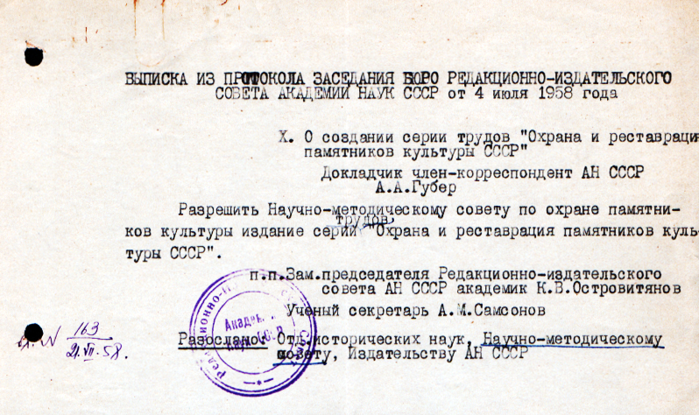

Выписка из протокола заседания бюро Редакционно-издательского совета АН СССР от 4 июля 1958 г.:
«Разрешить Научно-методическому совету по охране памятников культуры издание серии трудов “Охрана и реставрация памятников культуры СССР”».
Документ поступил в НМС 21 июля 1958 г., вход. № 163.

В условно называемый «академический» период деятельности НМС было издано 4 сборника:
Вып. 1. 1959 г.
Вып. 2. 1960 г.
Вып. 3. 1961 г.
Вып. 4. 1963 г.
Все четыре книги под общим названием «Памятники культуры. Исследование и реставрация» изданы на высококачественной мелованной бумаге в твёрдом переплёте серого цвета (формат 20,6 х 26,6 см). На лицевой стороне обложки в технике цветного тиснения выполнены номер выпуска (арабские цифры) и прямоугольное, обрамлённое двойной рамкой с расширенными углами поле (10,2 х 5,6 см), на котором размещено название книги «Памятники культуры».
В оформлении обложки применено золотое тиснение и тиснение с использованием краски для прямоугольного поля, которое для каждого сборника имеет свой цвет (чёрный, красный, синий, зелёный).
Первые три сборника (1959–1961 гг.) вышли в Москве, в издательстве Академии наук СССР.
Третий выпуск, подготовленный, как и два предыдущих, редакционной коллегией под председательством И.Э. Грабаря, был сдан в набор в декабре 1960 г. И.Э. Грабарь умер 16 мая 1960 г. Этот выпуск сборника посвящён его памяти, на авантитуле размещён его портрет.
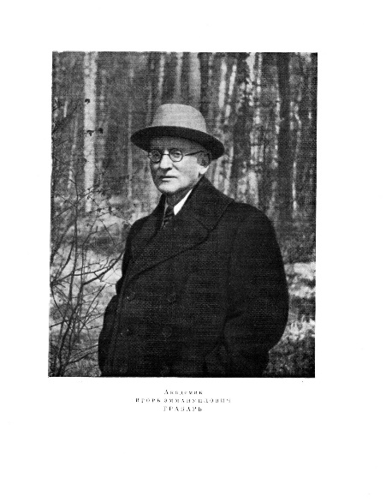
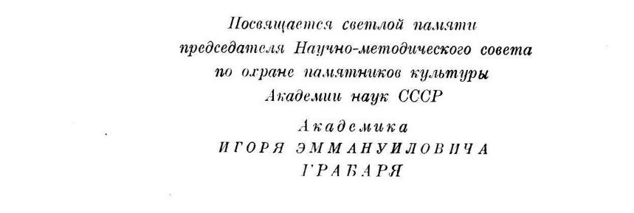
«Посвящается светлой памяти
председателя Научно-методического совета
по охране памятников культуры
Академии наук СССР
Академика
ИГОРЯ ЭММАНУИЛОВИЧА
ГРАБАРЯ».

Игорь Эммануилович Грабарь
(1871–1960)

Четвёртый выпуск сборника (совместный с ВЦНИЛКР) вышел в Ленинграде, в издательстве Государственного Эрмитажа, под общей редакцией члена редколлегии предыдущих выпусков В.В. Косточкина с перерывом в 2 года (подписан в печать 12 августа 1963 г.), уже после переподчинения Научно-Методического совета Министерству культуры СССР, и стал последним в этом виде изданий.
Возобновление изданий Научно-методического совета «Сообщения-сборники научных трудов» произошло спустя ещё 2 года (в 1965 г.), при этом значительно снизилось качество изданий (мягкая обложка, офсетная бумага), снизился тираж – в два и более раза. Каждое издание стало выходить под своим заголовком, отражающим общую тематику публикуемых в нём материалов.

Приложение.

Содержание
сборников научных трудов НМС, издававшихся в 1959–63 гг.,
с иллюстрациями обложек
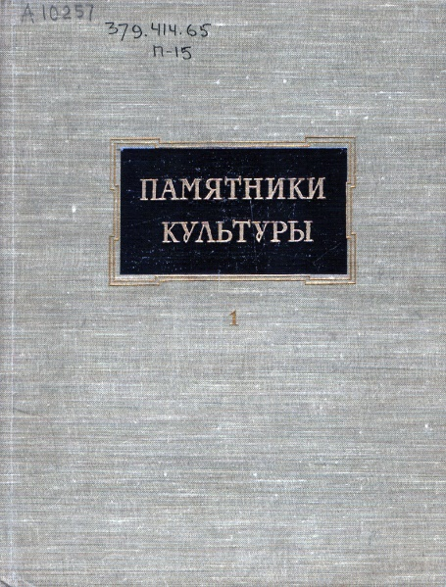

Вып. 1. 1959 г. М., Издательство Академии наук СССР.
Редколлегия: И.Э. Грабарь, В.Н. Лазарев, В.В. Косточкин.
239 с.: ил. Т 2 000.

СОДЕРЖАНИЕ
От Научно-методического совета по охране памятников культуры АН СССР …… 3
В.В. К о с т о ч к и н. Архитектурные памятники Торопца ……………………...….. 5
Г.М. Ш т е н д е р. Разметка архитектурных форм древними зодчими ….....……… 66
Б.А. О г н е в. Вариант реконструкции Спасского собора
Андроникова монастыря ……………………………………………………………….72
В.В. К о с т о ч к и н. Об обмазке новгородских и псковских
оборонительных сооружений ………………………………………………………… 83
Б.В. Г н е д о в с к и й и А.В. О п о л о в н и к о в. Деревянная церковь
на реке Ишне …………………………………………………………………………... 95
Л.В. Т ы д м а н. Дом М.Р. Хлебникова на Покровке ………………………………. 109
М.В. Ф е х н е р. Дом А.С. Грибоедова в Москве …………………………………… 123
Н.П. С ы ч е в. К истории росписи Дмитриевского собора во Владимире ……………………………… ….. 143
В.В. Ф и л а т о в. Реставрация неизвестного произведения С. Ушакова …………………………….……….. 178
А.В. С т о л е т о в. Конструкции владимиро-суздальских белокаменных памятников и
их укрепление …………………………………………………………………………………….……………..… 187
Г.М. А р с к и й. Инженерное укрепление памятников архитектуры Новгорода …………….……………... 216
Список иллюстраций ……………………………………………………………………………….……………... 235
Принятые сокращения ……………………………………………………………………………….……………. 239
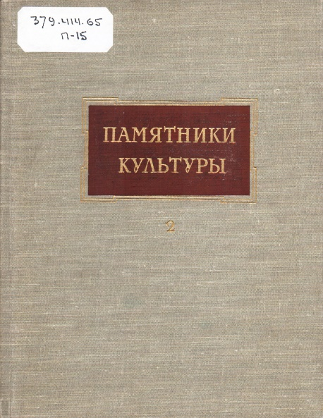
Вып. 2. 1960 г. М., Издательство Академии наук СССР.
Редколлегия: И.Э. Грабарь, В.Н. Лазарев, В.В. Косточкин.
235 с.: ил. Тираж 2 000.

СОДЕРЖАНИЕ
От Научно-методического совета по охране памятников культуры АН СССР ..… 3
Н.В. Х о л о с т е н к о. Новые данные о Кирилловской церкви в Киеве ……….... 5
Г.К. В а г н е р. Древнейшие памятники каменного зодчества
Переяславля Рязанского ………………….……………………………………..…... 20
Ю.П. С п е г а л ь с к и й. Происхождение пониженных подпружных арок
церкви Козьмы и Дамиана с Примостья ……………………………………...……. 31
В.В. К о с т о ч к и н. Оборонительные сооружения древней Тулы ……………… 42
В.С. Б а н и г е. Красная палата Ростовского кремля ………………………...….…96
О.С. Е в а н г у л о в а. К истории здания Ремесленного заведения
Воспитательного дома ………………………………………………………………. 110
П.И. Н е р а д о в с к и й. Реставрация древней стенописи Троицкого собора
Троице-Сергиевой лавры ………………………………………………………………………………..……..… 139
Н.Е. М н е в а и А.Б. З е р н о в а. Раскрытие памятников древнерусской станковой темперной
живописи …………………………………………………………………………………………..…………..….. 171
Н.В. В о р о н о в. Русские израсцы XVIII в. …………………………………………………………….…….. 191
В.Я. С т е п а н о в, К.П. Ф л о р е н с к и й и М.В. Р у д ь к о. Опыт борьбы с разрушением камня в
памятниках архитектуры XII–XIII веков ……………. ……………………………………………………..….. 209
Список иллюстраций ……………………………………………………………………………..………….…... 231
Принятые сокращения ……………………………………………………………………………..……….……. 235

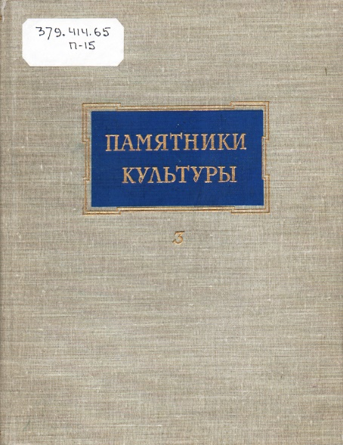
Вып. 3. 1961 г. М., Издательство Академии наук СССР.
Редколлегия: И.Э. Грабарь, В.Н. Лазарев, В.В. Косточкин.
248 с.: ил. Тираж 1 800.

СОДЕРЖАНИЕ
Памяти Игоря Эммануиловича Г р а б а р я ……………………………………..… 5
Г.Н. Л ю б и м о в а. Культовые постройки агульских селений
горного Дагестана ………………………………………………………………….... 7
Г.Н. Л о г в и н и Б.А. Т и м о щ у к. Белокаменный храм XII века
в Василёве ………………………………………………………………………….... 37
Н.В. Х о л о с т е н к о. Архитектурно-археологическое исследование
Успенского собора Елецкого монастыря в Чернигове ………………….……….. 51
В.В. К о с т о ч к и н, С.Н. О р л о в и П.А. Р а п п о п о р т. Новые данные об укреплениях Новгородского острога ………………………………………….….. 68
Ю.П. С п е г а л ь с к и й. Реконструкция церкви Николы на Усохе в Пскове … 77
Б.В. Г н е д о в с к и й. Клетская Спасо-Преображенская церковь села Спас …. 92
Г.И. В з д о р н о в. К архитектурной истории Саввина-Сторожевского
Монастыря ………………………………………………………………………………………………………. 110
Г.К. В а г н е р. О происхождении центрических композиций
в русском зодчестве конца XVII века ……………………………………………………………..……….….. 123
А.А. Т и ц. Палаты Пушниковых в Горьком ……………………………………………………………….….. 134
П.А. Т е л ь т е в с к и й. Жилые дома XVII–XVIII веков в Чебоксарах ……………………………..….…… 142
Г.К. В а г н е р. Соборная колокольня в Рязани ……………………………………………………….….…… 149
С.О. Х а н-М а г о м е д о в. Ханский дворец в Дербенте …………………………………………………..… 158
М.В. Ф е х н е р. Дом М.Ю. Лермонтова в Москве ………………………………………………………….... 188
Г.А. Ш т е й м а н. решение некоторых конструктивных проблем в русском зодчестве
XVI–XVII веков …………………………………………………………………………………………….….... 199
К.А. П а в л о в а. Восстановление лицевого корпуса бывших Павловских казарм в Ленинграде ….….…. 217
Р.Л. Р о з е н ф е л ь д. Красные московские израсцы …………………………………………….……….….. 228
Список иллюстраций …………………………………………………………………………………….……... 242
Принятые сокращения ……………………………………………………………………………...….……….. 247

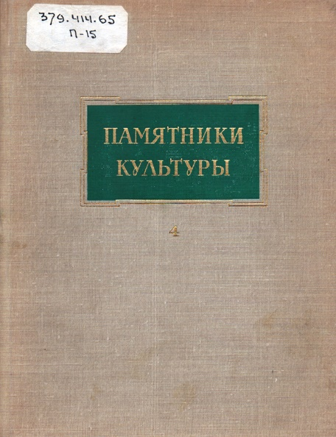
Вып. 4. 1963 г. М.-Л., Издательство Государственного Эрмитажа.
Редколлегия: В.Н. Лазарев, В.В. Косточкин, В.В. Филатов, Ю.И. Гренберг.
181с.: ил. Тираж 2 000.

СОДЕРЖАНИЕ
От Научно-методического совета по охране памятников культуры АН СССР и
Всесоюзной центральной научно-исследовательской лаборатории по консервации музейных художественных ценностей ………………………………………………… 3
В.В. К о с т о ч к и н и А.А. Д р а г и. Костер посадника Якова в Кореле …………. 5
Э.Д. Д о б р о в о л ь с к а я. Входоиерусалимская церковь Ярославского
Спасского монастыря ……………………………………………………………..…… 19
А.А. Т и ц. Каменные жилые дома XVII – начала XVIII века в Гороховце …… …. 44
Л.В. А н д р е е в а. Царские чертоги Троице-Сергиевой лавры …………….……… 56
Ю.И. Г р е н б е р г. Надвратная колокольня Донского монастыря в Москве … ...... 75
Н.А. Е в с и н а. Здания Казанского университета …………………………..……… 107
В.В. Ф и л а т о в. О красках русских художников XVI–XVII веков ……………… 128
Н.А. Н и к и ф о р а к и. Об изменении композиции иконы «Чудо Георгия о змие» 142
В.В. Ф и л а т о в. Об укреплении миниатюр на пергаменте ……………………………………………………… 149
А.В. В и н н е р, М.Ф. И в а н о в – Ч у р о н о в и С.Г. Л у з а н о в. Техника живописи К.Ф. Юона и сохранность его произведений ……………………………………………………………………………………… 155
А.В. И в а н о в а. О новых клеевых веществах в реставрации …………………………………………………… 169
Список иллюстраций ………………………………………………………………………………………………… 177
Принятые сокращения ………………………………………………………………………………………….……. 180

С.В. Илевич

Научно-методический совет был учреждён при Президиуме АН СССР согласно Постановлению Совета Министров СССР «О мерах улучшения охраны памятников культуры» № 3898 от 14 октября 1948 г. за подписью Председателя Совета Министров СССР И. Сталина и Управляющего делами Совета Министров СССР Я. Чадаева.
Сборники «Памятники культуры. Исследование и реставрация» оцифрованы и размещены на сайте Института наследия в разделе «Библиотека».
ВЦНИЛКР (Всесоюзная центральная научно-исследовательская лаборатория по консервации и реставрации музейных художественных ценностей) основана в 1957 г.
Владимир Владимирович Косточкин (1920–1992) – архитектор-реставратор, историк, искусствовед. Автор многочисленных статей в сборниках Научно-методического совета.
7 августа 1961 г. вступило в силу Распоряжение Президиума Академии наук СССР № 22-1236 «О передаче в Министерство культуры СССР Научно-методического совета по охране памятников культуры». Распоряжение подписали: Президент АН СССР М.В. Келдыш, исполняющий обязанности главного учёного секретаря Президиума АН СССР, член-корреспондент М.И. Агошков, директор архива АН СССР Б.В. Левшин и старший научно-технический сотрудник архива АН СССР Г.Н. Сукачёв. Распоряжение обязывало: «В соответствии с предложением Отделения исторических наук АН СССР передать Научно-методический совет по охране памятников культуры из системы учреждений Отделения исторических наук в Министерство культуры СССР с 15 августа 1961 г.».
См. «Сообщения-сборники научных трудов НМС – 1965-1992 гг.». https://heritage-institute.ru/wp-content/uploads/2025/11/soobshheniya-sborniki-nauchnyh-trudov-nms-1965-1992-gg.docx

